
令和9年度 「小規模特認校制度」 募集のお知らせです。

母子小学校で一緒に学びませんか？

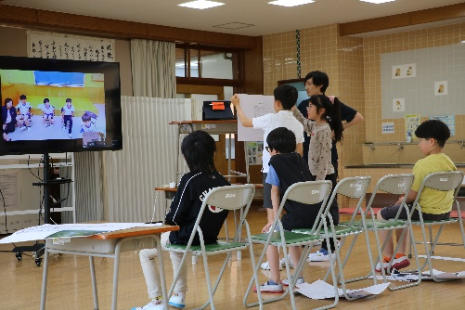
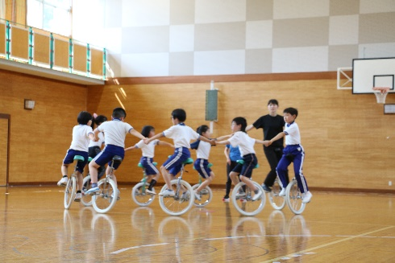
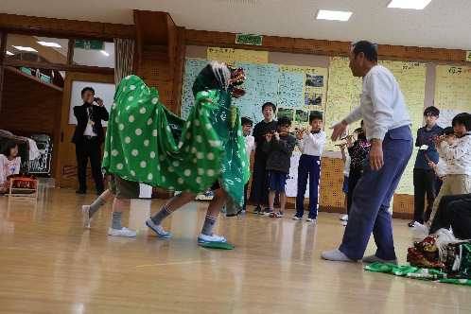
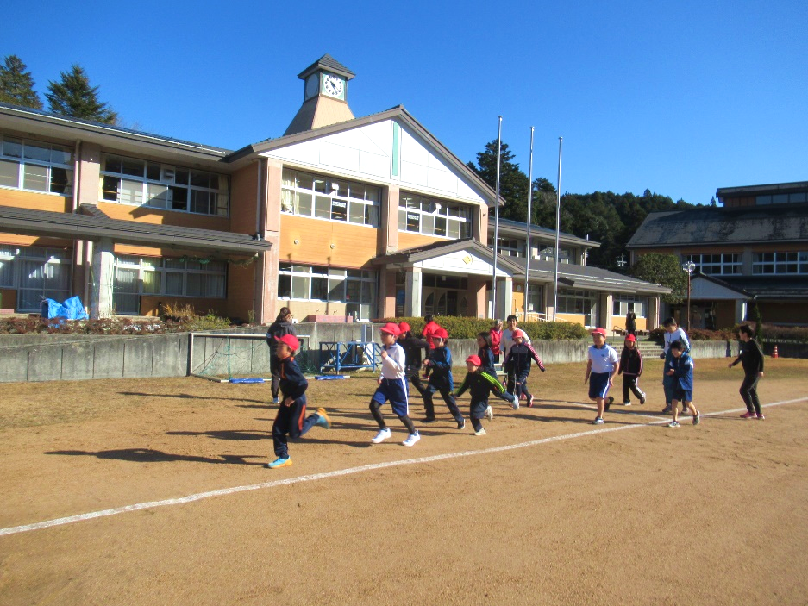
●小規模特認校制度とは…
自然環境に恵まれ、特色ある教育を推進する小規模校に、市内の全域から通学を認める制度です。

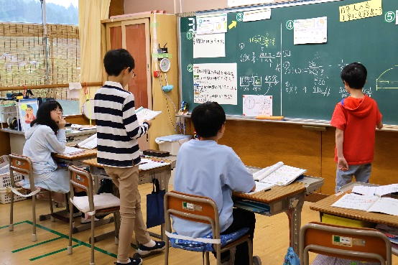
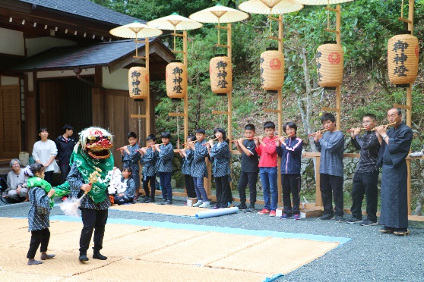
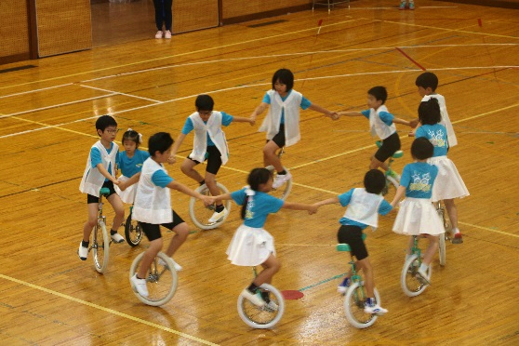

●母子小学校の特色
・小規模、少人数の利点を生かした教育
➡一輪車運動 こどもがつくる算数科の学習
・地域の自然、人々との交流に学ぶ活動
➡こども母子神楽 学校農園 新茶教室
・地域とつながり、社会性を育てる体験
➡学校・地域共催行事（運動会など） 夏祭り・秋祭り

-------------学校への案内-------------
・JR三田駅より神姫バス～母子停留所から徒歩３分。※ただし、令和8年7月現在登校時間に間に合う路線バスはありません。
・国道176号線三輪交差点から
県道37号三田後川線～
県道49号三田篠山線～北へ車で30分
こどもがつくる算数科の学習
こども母子神楽
一輪車運動

母子小学校

QR
コード
●母子小学校の様子はホームページをご覧下さい。
検索
三田市立母子小学校
詳しくは裏面を
ご覧ください。

令和９年度三田市立小学校小規模特認校 募集要項

自然環境に恵まれ、少人数の特徴を活かし、特色ある教育を推進している小規模校（小規模特認校）に、一定の条件のもと市内全域から就学を認める制度を実施しています。
小規模特認校での就学を希望される方は、下記の内容をご確認のうえお申込みください。

◆１ 実施校
三田市立母子小学校

◆２ 就学の条件
希望する保護者及び児童は、次の条件を全て満たしている必要があります。
⑴ 三田市に居住していること。
⑵ 小規模特認校の教育活動に賛同し、協力すること。
⑶ 保護者の責任と負担において、児童が安全に通学できること。（なお、三田市及び学校から通学に要する費用の補助はありませんので、予めご了承のうえお申込みください。）
⑷ 原則として児童が卒業するまで就学すること。（なお、卒業後は、お住まいの校区の中学校に就学していただくことが基本となりますが、母子小学校区に係る中学校（上野台中学校）に就学を希望する申立てがあった場合には、これを校区外就学として認めることとします。）

◆３ 就学の開始日
令和９年4月1日

◆４ 募集定員
学 年 | 募集定員
１・２年生 | ８人程度
３・４年生 | ７人程度
５・６年生 | ２人程度

◆５ 就学の申請手続き等
希望する保護者は、小規模特認校（三田市立母子小学校）に「校区外就学願」及び「誓約書」を提出し、小規模特認校の学校長との面談を児童とともに行います。面談後に入学の可否を決定します。なお、「校区外就学願」及び「誓約書」の送付を希望される場合は、下記の問い合わせ先までお気軽にお申し出ください。また、ホームページからもダウンロードできます。
⑴ 申請期間：令和8年9月１日(火)～令和9年2月12日(金)
※ 申請は令和9年2月12日（金）で一旦締め切りますが、募集定員に満たなかった場合は随時受け付けします。
⑵ 提出先：三田市立母子小学校（ご持参ください。）
※ 就学条件を満たす方が募集定員を超えた場合には、公開抽選を行います。
抽選予定日：令和9年3月中旬
⑶ 面談：申請をされた方から随時面談を受けて頂きます。（面談日は、後日お知らせします。）
⑷ 就学の決定（随時受け付けの場合を除く）：令和9年3月中旬までに三田市教育委員会が、校区外就学許可通知書または校区外就学不許可通知書により保護者に通知します。
⑸ 就学の取り消し：就学を認めた後に申請と事実が異なる、または小規模特認校制度の趣旨・目的と異なる事由が生じるなど、就学に支障があると認められる場合は、許可を取り消すことがあります。

◆６ その他
ご不明な点等がございましたら、三田市教育委員会学校教育課学務担当または三田市立母子小学校までお問い合わせください。また、三田市立母子小学校の詳しい情報につきましては下記のホームページに掲載しておりますので、ご参照ください。
HP
QRコード

【問い合わせ先】
三田市教育委員会 学校教育課 学務係 TEL 079-559-5136 FAX 079-559-6900
住所 〒669-1595 三田市三輪2丁目1番1号
HP
QRコード
三田市立母子小学校 TEL 079-566-0200 FAX 079-566-0045
住所 〒669-1501 三田市母子721
17教教3-116A4
16教教3-153A4

